Мочалов Тимофей Федорович
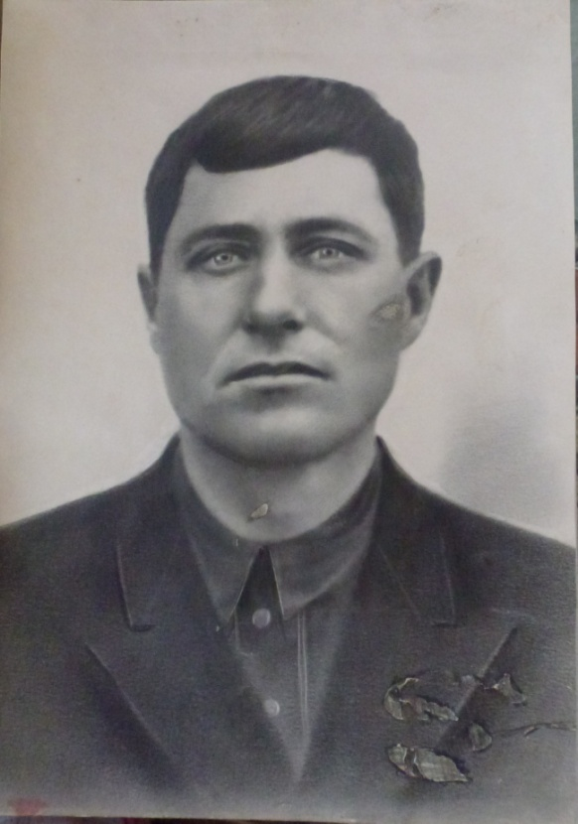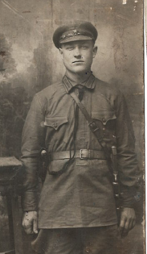
Родился в 1902 году. Был призван на фронт Байчуровским РВК Воронежской области 8.09.1941г., в 39лет.
Звание - рядовой
Убили его в 1943 году под Сталинградом.
Жена - Мочалова Мария Алексеевна (1909-2003гг).
Брат – Мочалов Алексей Федорович(1918-1945гг).
Дети - Федор Тимофеевич(1923-____), Ольга Тимофеевна(____-____), Мария Тимофеевна(____-____), Владимир Тимофеевич(25.05.1935-21.11.2010), Михаил Тимофеевич(1939-1999), Александра Тимофеевна(1942г.р.).
Место захоронения - Россия, Волгоградская область, Иловлинский район, село Александровка. Дата последнего захоронения - 1975 год. Вид захоронения – братская могила.
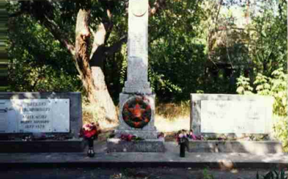
Братская могила

